**Strutture ricettive regione Marche**

La regione Marche chiede di sviluppare un sistema per la gestione delle strutture ricettive del territorio. Abbiamo a disposizione due file:

1. elencostrutture.xlsx contenente l’elenco di tutte le informazioni sulle strutture (categoria, nome, indirizzo, ecc.)
2. prezzimedi.csv contenente l’elenco dei prezzi medi delle strutture per città

* All’interno del file ELENCOSTRUTTURE, riempire le informazioni (celle azzurre) nella maschera del foglio RICERCA inserendo un menù a tendina nella cella C3 (cella gialla) per inserire il NOME STRUTTURA.
* Nelle celle colore GRIGIO inserire il numero totale delle strutture della regione e il numero di strutture presenti nella città della STRUTTURA CERCATA.

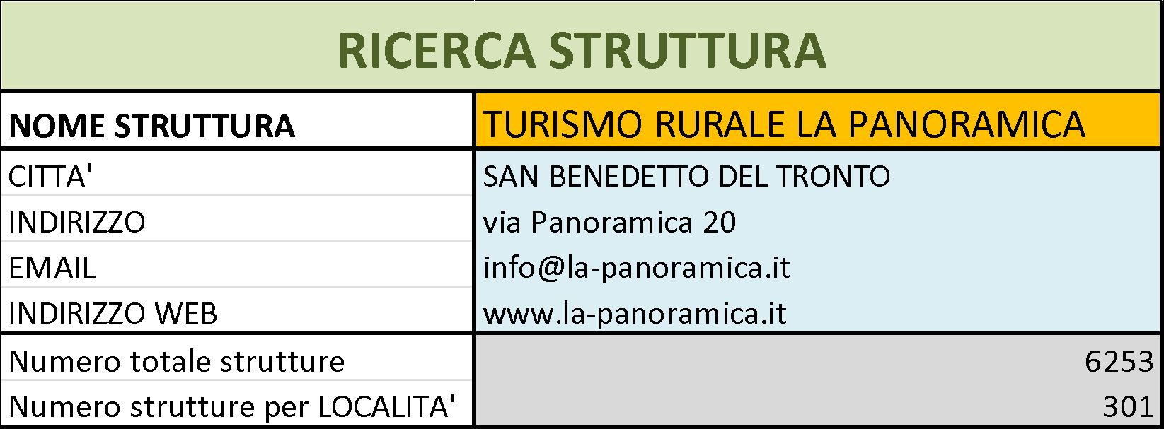

* Creare in un nuovo foglio dal nome PIVOT una tabella pivot per mostrare il numero di strutture per CATEGORIA filtrabile per CITTA’

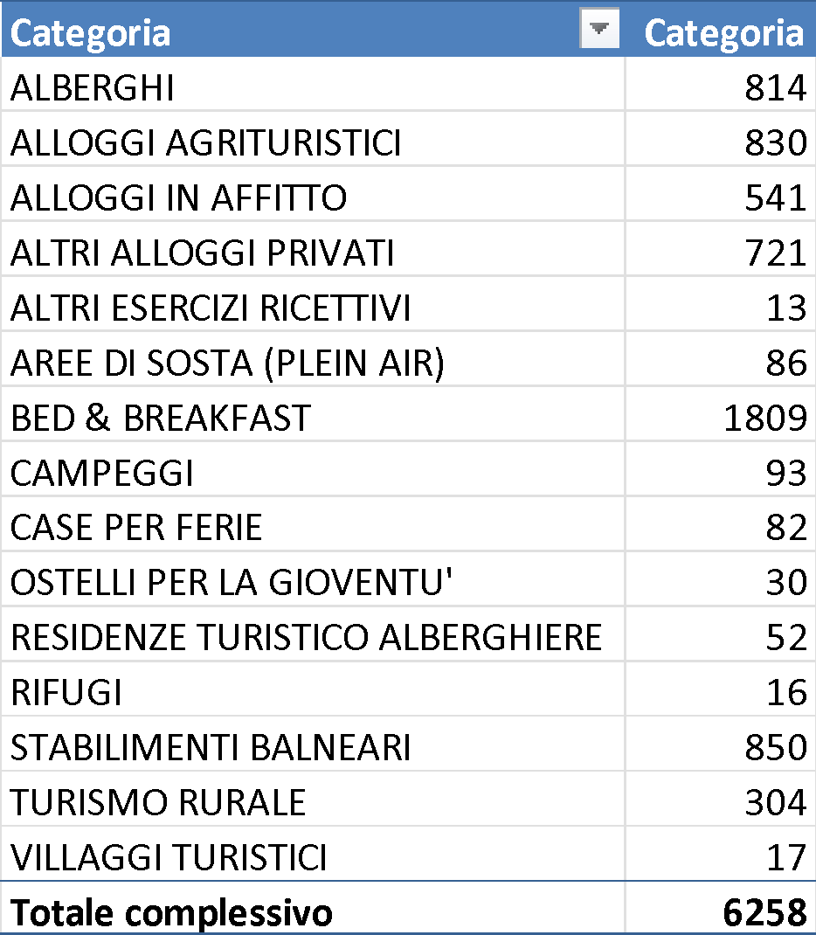

* Aprire un nuovo file excel dal nome MODELLO DATI.xlsx.
* Caricare la tabella presente nel foglio STRUTTURE RICETTIVE del file ELENCOSTRUTTURE e applicare, dove necessario, le trasformazioni tramite POWER QUERY (eventuali righe vuote, spazi, maiuscole/minuscole, ecc.). Inserire la tabella nel modello tramite POWERPIVOT.
* Caricare la tabella presente nel foglio PREZZI del file PREZZIMEDI. Trasformare/Preparare i dati tramite POWERQUERY. Inserire la tabella nel modello tramite POWERPIVOT.
* Creare la relazione tra le due tabelle
* Caricare il lavoro in piattaforma zippando tutti i file in un file ESERCIZIO.ZIP